מים מתחת לאפס – ניסוי חקר רמה II

מעובד על פי ענבל ישראל "כשהיצירה פוגשת במדע"

רקע מדעי
שינוי מצב צבירה של מים
מים כידוע הופכים לקרח בטמפרטורה של אפס מעלות צלסיוס, אם ניקח קרח ונניח אותו מחוץ למקפיא הקרח יספוג חום (אנרגיה) מהסביבה ויותך חזרה למים נוזליים.
התהליך שבו קרח הופך למים גורם למים להתקרר כי הוא דורש אנרגיה (לשבירת הקשרים בין מולקולות המים) האנרגיה הזו מגיעה מהסביבה. כך חלק מהקרח הופך למים, מתקרר ומפסיק להפשיר, סופג עוד קצת אנרגיה מהסביבה ושוב עוד חלק ממנו ניתך וחוזר חלילה, לכן הקרח והמי הקרח יהיו בטמפרטורה של אפס מעלות עד שכל הקרח יהפוך למים נוזליים.
תהליך שינוי מצב הצבירה של המים מתואר בגרף החימום שלהלן:
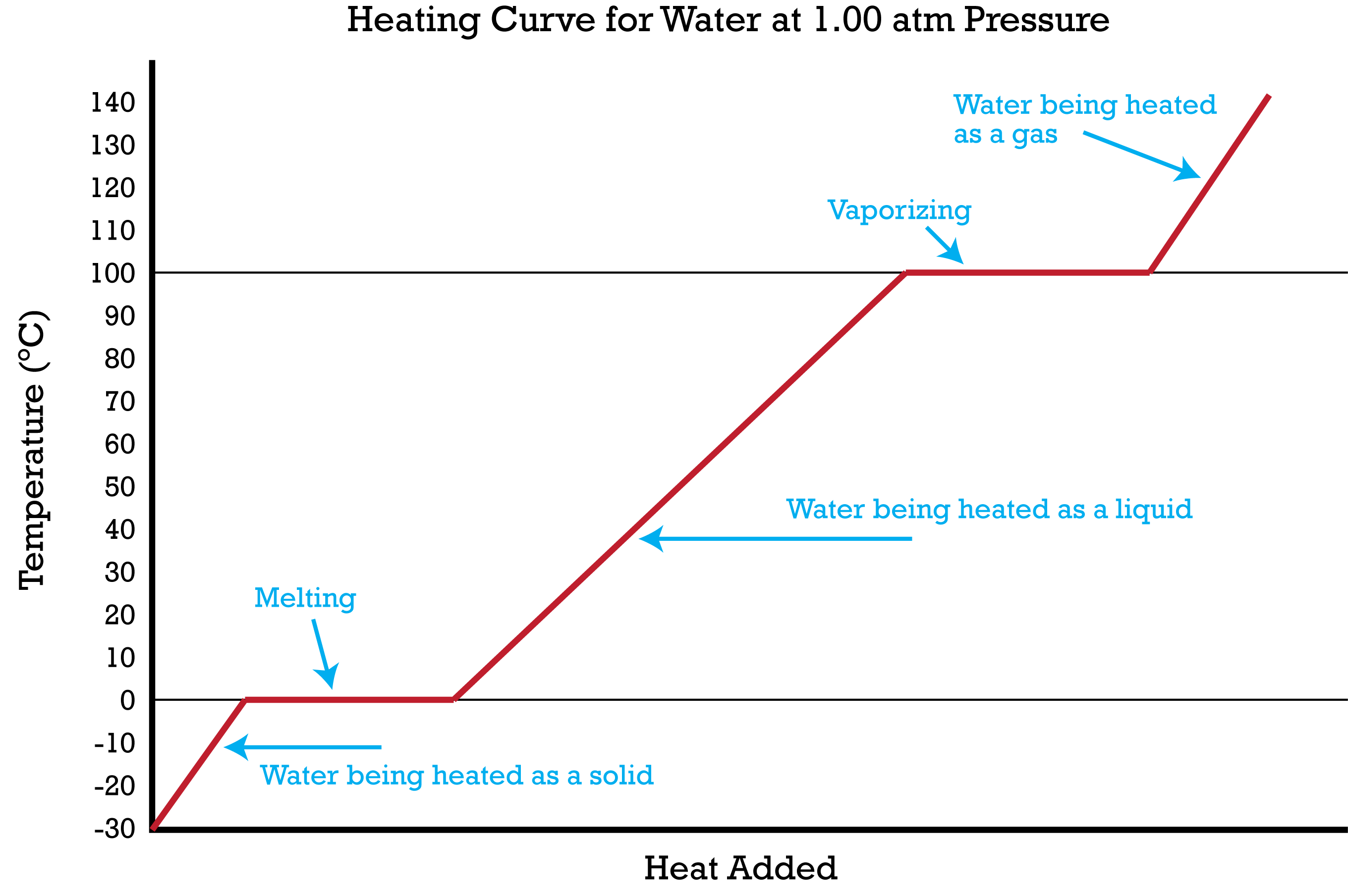

מקור התמונה:
https://goo.gl/images/iA7ksm

שינוי מצב הצבירה המתואר בגרף להלן מתייחס לחומר הטהור מים – H₂O.
כאשר מוסיפים למים מלח (NaCl_{(s)}) משתנות טמפרטורות ההיתוך והרתיחה של התמיסה. טמפרטורת ההיתוך של התמיסה המימית יורדת מתחת ל- 0°C ואילו טמפרטורת הרתיחה עולה מעל 100°C.
להרחבה מומלץ להיכנס למאמר: מדוע מלח מוריד את טמפרטורת הקפיאה אך מעלה את טמפרטורת הרתיחה של המים?

קישור: https://goo.gl/m4qtAW
חישבו על יישום התופעה בחיי היום יום.... רמז בקישור: https://goo.gl/6sdeUc

מים מקוררים ביתר
כאשר חומר הופך ממצב צבירה נוזלי למצב צבירה מוצק הוא משנה את המבנה המרחבי שלו ממצב של אי סדר ותנועה חופשית של המולקולות למבנה גבישי ומסודר, המעבר הזה מחייב יצירת קשרים בין המולקולות תוך פליטת אנרגיה אל הסביבה.
כשאנו שמים מים בסביבה קרה (מקרר או מי קרח) אנו למעשה "שואבים" מהם את אנרגיית החום וגורמים למולקולות של הנוזל להאט ממהירותן עד שהן נעות מספיק לאט בשביל לעשות את המעבר ממצב נוזלי למצב מוצק.
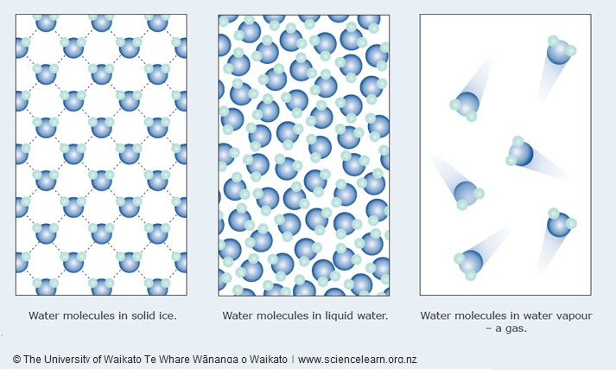
מקור התמונה:
https://goo.gl/images/EV4zKY

הקור והאטת המהירות כשלעצמה אינה מספיקה, צריך גם להתרחש השינוי המבני אל הגביש.
לשינוי הזה יש צורך בנקודת גירעון - גרעין הראשוני של הגביש שאליו תצטרפנה שאר מולקולות המים כמו אבני לגו קטנות שמצטרפות לגרעין הראשוני תוך יצירת קשרים ופליטת אנרגיה. בדרך כלל, כל מיני חלקיקים במים משמשים כנקודת גירעון אך כאשר משתמשים במים מזוקקים אין חלקיקים במים, גם העובדה שאנו מקררים את המים באופן מאוד מהיר לא מאפשרת מספיק זמן לנקודת הגירעון הראשונית להופיע.
כך למעשה אנו מקבלים מים מקוררים ביתר, מים שמבחינת טמפרטורה היו אמורים להיות קפואים, אך עדיין לא נוצרה בהם נקודת הגירעון שמאפשרת את תחילת התהליך.
כאשר אנו מכניסים גביש קרח קטן למים אנו למעשה מספקים את הגרעין שעליו יכולה תגובת הקיפאון להיווצר ולהתפשט בנוזל.

הנחיות כלליות
• חובה להרכיב משקפי מגן .
- לפני תחילת הניסוי , קראו היטב את כל ההנחיות.
- הקפידו לעבוד על פי ההנחיות בכל שלבי הניסוי.
• בדקו שנמצאים ברשותכם כל הציוד והחומרים הדרושים לביצוע הניסוי .

ציוד וחומרים
- קערה עם קרח גרוס
- כוס עם מים מזוקקים
- מלח
- כפית
- 2 מדי טמפטורה

מהלך הניסוי
חלק א' - היכרות עם התופעה
- מלאו את הקערה בקרח גרוס.
- הניחו במרכז הקערה כוס עם מים מזוקקים. הקפידו שגובה הקרח יהיה גבוה מגובה המים.
- פזרו בנדיבות מלח על הקרח שמסביב לכוס. הקפידו שלא יישפך מלח לתוך הכוס.
- הכניסו מד טמפרטורה לקערה עם הקרח ומד טמפרטורה נוסף לכוס עם המים.
- עקבו אחר המתרחש ורשמו תצפיותיכם (התייחסו לקערה החיצונית ולכוס שבתוך הקערה).
- רשמו מהי הטמפרטורה בקערה החיצונית כל 5 דקות.
זמן | טמפרטורה בקערה החיצונית | טמפרטורה בכוס המים | תצפיות
התחלה
5 דקות
10 דק'
15 דק'
20 דק'
25 דק'
30 דק'

- לאחר כחצי שעה הוציאו את הכוס מתוך קערת הקרח וזרקו בזהירות קובית קרח לתוך הכוס.
- רשמו תצפיותיכם.

חלק ב' – מהלך החקר
- א. נסחו לפחות 5 שאלות רלוונטיות ומגוונות שמתעוררות בעקבות הניסוי שבצעתם והתצפיות שערכתם.
ניתן להיעזר במפת שאלות בהתאם למפורט להלן.
שלבים בהכנת מפת שאלות:
1. רשמו את שם הניסוי במרכז.
2. בחלק העליון רשמו את החומרים, תנאי הניסוי והציוד הרלוונטיים לשאלות החקר (היעזרו בשלב המקדים – הכרות עם התופעה).
3. בחלק התחתון רישמו את התהליכים שהתרחשו.
4. פרטו כל אחד מהגורמים הרשומים בשני החלקים ע"י הוספת גורמים אשר ניתן לשנות.
הפרוט בחלק העליון – המשתנה הבלתי תלוי;
הפרוט בחלק התחתון – המשתנה התלוי.
5. נסחו שאלות חקר רבות ככל האפשר תוך שימוש במילות השאלה המתאימות מ"בנק השאלות" לדוגמא:
מהי השפעת ___________ על ____________________?
כיצד גורם השינוי ב ______________ ל _________________?
כיצד ___________________ גורם ל __________________?
האם וכיצד שינוי ב ____________ יגרום לשינוי ב _______________?
כאשר: המשתנה הבלתי תלוי –- מהחלק העליון והמשתנה התלוי - מהחלק התחתון.
ב. בחרו שאלה אחת מהשאלות שהעליתם.
ג. נסחו שאלה זו כשאלת חקר, בצורה בהירה ובמידת האפשר כקשר בין שני משתנים, כאשר המשתנה התלוי והמשתנה הבלתי תלוי מוגדרים היטב).
ד. נסחו בצורה בהירה ועניינית השערה מתאימה לשאלה שבחרתם לחקור.
ה. נמקו את השערתכם על בסיס ידע מדעי רלוונטי ונכון, בצורה מעמיקה.
- תכננו ניסוי שיבדוק את השערתכם.
- תכננו ניסוי שיכלול מספר מערכות (לפחות 4 מערכות, כולל הבקרה) שיאפשר ניתוח אמין של התוצאות.
- הגדירו את המשתנה התלוי ואת המשתנה הבלתי תלוי.
- פרטו את צורת המדידה של המשתנה התלוי.
- ציינו את הגורמים הקבועים.
- הגדירו בקרה מתאימה לניסוי וציינו האם זוהי בקרה פנימית או חיצונית, נמקו קביעתכם.
- פרטו את כל שלבי הניסוי, בסדר לוגי, כולל שלב הבקרה.
- התייעצו במורה ושנו במידת הצורך.
- הכינו רשימה מפורטת של חומרים וציוד הדרושים לביצוע הניסוי המתוכנן.
- קבלו את אישור המורה למהלך הניסוי שהצעתם.
- העבירו ללבורנט/ית את רשימת הציוד והחומרים.

- א. בצעו את הניסוי שהצעתם כפי שאושר על ידי המורה.
ב. עשו שימוש נכון בכלי המעבדה ו/או במכשירי המדידה.
ג. שמרו על סדר וניקיון בשולחן העבודה.
ד. הציגו את התצפיות ואת התוצאות בצורה מאורגנת ובאופן ברור (טבלה, תרשים, גרף וכו').
ה. עבדו את התוצאות (במידת האפשר) באמצעות גרף מתאים שבנוי על פי הכללים (גרף ממוחשב/גרף ב-Excel/גרף ידני).
ו. תארו את מגמת השינויים המוצגים בטבלה או בגרף.
ה. נתחו את התוצאות והסבירו אותן תוך התבססות על ידע מדעי, רלוונטי ונכון.
ד. הסיקו מסקנות רבות ככל האפשר על סמך כל תוצאות הניסוי .
ה. התייחסו למידת התמיכה של המסקנות בהשערה.
הקפידו לבסס את טעוניכם, לאורך כל שלב ניתוח התוצאות, הסקת המסקנות והדיון, על ידע מדעי רלוונטי ונכון, הכולל ניסוחי תגובות המתרחשות בשלבים השונים!!!

4. בדיון המסכם הקבוצתי:
- התייחסו בביקורתיות לתוצאות הניסוי ( מבחינת דיוק הנתונים , מגבלות הניסוי וכו' )
- התייחסו בביקורתיות לתוקף המסקנות (מידת ההתאמה בין המסקנות להשערות, מידת ההשפעה של תכנון הניסוי ו/או ביצוע הניסוי על המסקנות).
- במידת הצורך הצביעו על השינויים הרצויים בתהליך החקר( בניסוח ההשערה , בתכנון הניסוי וכו').
- רשמו שאלות נוספות שהתעוררו בעקבות הניסוי כולו (2 שאלות לפחות).

5. א. הכינו דווח בכתב, הכולל את כל שלבי הפעילות ואת הרקע המדעי המתאים.
ב. הגישו דו"ח מאורגן, אסתטי וקריא .
ג. השתמשו בשפה מדעית מדוייקת ונכונה בכל חלקי הדו"ח.
ד. כתבו בצורה עניינית ובעברית תקנית.
ה. הכינו את סיכום ניסוי החקר של קבוצתכם להצגה בפני הכיתה.

עבודה נעימה!!

